DynaTraffic Einstiegsaufgaben
Bemerkung: Falls nichts anderes erwähnt, sind die Standard-Einstellungen zu einer Verkehrssituation von DynaTraffic zu verwenden.
- Interpretation von Verkehrssituation und Übergangsgraph
In dieser Aufgabe geht es um das Verständnis für den Zusammenhang zwischen einer Verkehrssituation und dem zugehörigen Übergangsgraphen.
  - Lade die Verkehrssituation 4 in DynaTraffic. Beschreibe in eigenen Worten, was die Übergangswahrscheinlichkeit P(A,B)=0.1 für ein Auto bedeutet, das sich auf Spur A befindet.
  - Ändere in der Verkehrssituation die Verteilung der Autos so, dass sich auf der Spur A 10 Autos befinden. Auf welchen Spuren werden sich diese Autos gemäss den Übergangswahrscheinlichkeiten im gegebenen Übergangsgraph nach dem nächsten Übergang befinden?
  - Was bedeutet eine Schleife im Übergangsgraphen? Was passiert mit einem Auto, das einen „Schleifen-Übergang“ macht? Wann könnte diese Situation in der Realität auftreten?
- DynaTraffic kennenlernen
Diese Aufgabe verwendet weitere Funktionalitäten von DynaTraffic und hilft so, das Programm besser kennen zu lernen.
  - Lade die Verkehrssituation 3 in DynaTraffic. Setze die Anfangsverteilung der Spur A auf 200 Autos und der Spur B auf 100 Autos. Führe zwei Übergänge aus. Wie viele Autos sind nun auf der Spur B?
  - Starte nun eine Folge von Übergängen. Erhöhe die Geschwindigkeit der Berechnung der Übergänge über den Geschwindigkeitsregler. Stoppe die Simulation nach etwa 20 Übergängen. Wie viele Autos sind nun auf der Spur B?
  - Lasse im Statistikfenster die Kurve anzeigen, welche das Verkehrsaufkommen auf der Spur B beschreibt. Du kannst die Kurven der anderen Spuren aus der Statistik ausblenden, indem Du auf die Label der Spuren klickst.
  - Setze die Simulation in den Anfangszustand zurück. Ändere die Übergangswahrscheinlichkeiten folgendermassen: P(B,B)=0.2, P(B,A)=0.8. Berechne wiederum 20 Übergänge. Wie viele Autos sind nun auf der Spur B?
  - Beobachte die Kurve der Spur B im Statistikfenster. Vergleiche diese Kurve mit der Kurve aus Aufgabe c). Beschreibe in 2-3 Sätzen Unterschiede und Gemeinsamkeiten der beiden Kurven.
- Verhalten dynamischer Systeme beobachten
In dieser Aufgabe werden verschiede Einstellungen und die entsprechenden Verläufe des Zustandsvektors analysiert.
  - Lade Verkehrssituation 2, Einstellungen 2. Berechne 9 Übergänge. Beobachte und skizziere auf Papier die Veränderung der Werte des Zustandsvektors im Statistikfenster. Was fällt auf?
  - Nun ändern wir die Übergangswahrscheinlichkeiten. In der Übergangsmatrix sind einzelne Spalten rot hervorgehoben. Per Klick auf eine rote Spalte kannst Du den Kontextmenüpunkt Auf 1 normieren anwählen. Lasse alle drei Spalten von DynaTraffic normieren. Beschreibe in wenigen Sätzen, was bei dieser Normierung passiert.
  - Setze die Folge von Übergängen zurück. Setze die Anzahl Autos auf Spur A auf 30. Berechne nun wiederum 9 Übergänge. Skizziere und beschreibe die nun entstehenden Kurven im Statistikfenster. Was ist jetzt anderes als bei der Kurve aus a)?
  - Setze die Simulation in den Anfangszustand zurück. Ändere nun die Übergangswahrscheinlichkeiten wie folgt: P(A,A)=0.6, P(A,B)=0.4. Berechne nun wiederum 9 Übergänge. Skizziere und beschreibe die nun entstehenden Kurven im Statistikfenster. Was ist jetzt anderes als bei der Kurve aus c)?
- Stationäre Zustände in einem dynamischen System
In dieser Aufgabe wird die Entwicklung des Verkehrsaufkommens analysiert und es werden insbesondere stationäre Zustände betrachtet.
  - Lade die Verkehrssituation 2 in DynaTraffic. Ändere die Anzahl Autos auf folgende Werte: A:30, B:0 und C:0. Wie viele Autos sind nach 15 Übergängen auf den Spuren A, B und C? Beschreibe und skizziere die Kurven der drei Spuren im Statistikfenster nach 15 Übergängen.
  - Wie werden sich die Werte während weiteren 15 Übergängen entwickeln? Skizziere, wie das Verkehrsaufkommen auf den einzelnen Spuren Deiner Meinung nach aussehen wird. Überprüfe Deine Annahme, indem Du 15 weitere Berechnungsschritte ausführst.
  - Setze nun die Simulation zurück. Ändere die Anzahl Autos auf folgende Startverteilung: A:0, B:30 und C:0. Wie viele Autos sind nun nach 15 Schritten auf den drei Spuren? Vergleiche die Werte mit den Werten aus a). Was für ein Zusammenhang zwischen Startverteilung und der Entwicklung des Zustandvektors lässt sich aufgrund dieser Beobachtung vermuten? Überprüfe Deine Vermutung mit der Startverteilung: A:0, B:0 und C:30.
- Periodische Zustände in einem dynamischen System
Diese Aufgabe illustriert periodische Zustände und zeigt, wie diese entstehen können.
  - Lade die Verkehrssituation 1, Einstellungen 2 in DynaTraffic. Beobachte den Zustandvektor während 9 Übergängen. Was für eine Kurve entsteht für das Verkehrsaufkommen auf den einzelnen Spuren? Skizziere die Kurven und beschreibe sie in wenigen Sätzen.
  - Erkläre das Entstehen dieser Kurven mithilfe der gegebenen Übergangswahrscheinlichkeiten in wenigen Sätzen.
DynaTraffic Fortgeschrittene Aufgaben
- Auswirkungen nicht zusammenhängender Markov-Graphen
In dieser Aufgabe geht es darum, nicht-zusammenhängende Markov-Graphen kennen zu lernen und selber erkennen zu können.
  - Lade die Verkehrssituation 1, Einstellungen 3 in DynaTraffic. Beobachte die Veränderung des Zustandvektors während 20 Übergängen. Wie entwickelt sich das Verkehrsaufkommen auf den einzelnen Spuren? Skizziere die entstehenden Kurven auf Papier und beschreibe diese.
  - Setze die Simulation in den Anfangszustand zurück und setze folgende Werte für die Anfangsverteilung der Autos auf den Spuren: A: 0, B: 200. Wie entwickelt sich der Zustandvektor nun? Skizziere und beschreibe wiederum die entstehenden Kurven.
  - Erkläre in wenigen Sätzen die Entwicklung der bei a) und b) entstehenden Kurven mithilfe der gegebenen Übergangswahrscheinlichkeiten.
  - Welche Übergangswahrscheinlichkeiten könntest Du im Übergangsgraphen ändern, damit der Verkehr im System fliessen würde?
- Auswirkungen von absorbierenden Zuständen
In dieser Aufgabe geht es darum herauszufinden, welche Auswirkungen absorbierende Zustände auf die Systementwicklung haben.
  - Lade Verkehrssituation 1, Einstellungen 4 in DynaTraffic. Beobachte die Veränderung des Zustandsvektors während 5 Übergängen. Beschreibe und skizziere auf Papier das Verkehrsaufkommen auf den einzelnen Spuren. Welches ist ein absorbierender Zustand?
  - Was für einen Wert haben die Übergangswahrscheinlichkeiten der ausgehenden Kanten eines absorbierenden Zustandes?
- Auswirkungen transienter Zustände
In dieser Aufgabe geht es darum, ein anschauliches Verständnis für den Begriff transienter Zustand zu bekommen.
  - Lade Verkehrssituation 3, Einstellungen 2 in DynaTraffic. Beobachte die Veränderung des Zustandsvektors während rund 20 Übergängen. Skizziere und beschreibe wie sich das Verkehrsaufkommen auf den einzelnen Spuren entwickelt.
  - Welches ist ein transiente Zustand? Woran erkennst Du einen transienten Zustand?
  - Welche Übergangswahrscheinlichkeit musst Du anpassen, damit dieser Zustand nicht mehr transient ist?
- Analyse eines komplexeren Systems
In dieser Aufgabe geht es darum, in einem komplexeren Strassensystem das bisher Gelernte anzuwenden.
  - Lade Verkehrssituation 5, Einstellungen 2 in DynaTraffic. Gibt es absorbierende oder transiente Zustände?
  - Ändere die Übergangswahrscheinlichkeiten so, dass die Übergansmatrix weiterhin stochastisch ist (d.h. die Spaltensummen jeweils 1 betragen) und es weder absorbierende noch transiente Zustände gibt. Ist dies überhaupt möglich?
- Wie lange geht es, bis sich ein System einpendelt?
In dieser Aufgabe geht um den Einfluss der Übergangswahrscheinlichkeiten auf die Geschwindigkeit, mit welcher sich ein System einpendelt.
  - Lade Verkehrssituation 1, Einstellungen 5 in DynaTraffic. Beobachte den Zustandsvektor während 20 Übergängen. Beschreibe und skizziere auf Papier wie sich das Verkehrsaufkommen auf den einzelnen Spuren entwickelt.
  - Wie werden sich die Werte des Zustandsvektors im Statistikfenster weiter verändern? Zeichne die Fortsetzung der Kurven und überprüfe anschliessend Deine Annahmen indem Du weitere Übergänge berechnen lässt.
  - Wie kann die Übergangsmatrix angepasst werden, damit das System schon nach einem Übergang auf denselben Wert eingependelt ist?
DynaTraffic Weiterführende Aufgaben
- Beschränkungsregeln
In dieser Aufgabe geht es darum, den erweiterten Modus von DynaTraffic und dessen Beschränkungsregeln kennenzulernen.
  - Lade Verkehrssituation 9 in DynaTraffic und berechne 10 Übergänge in DynaTraffic.
  - Was passiert, wenn eine Schranke eingerichtet wird?
  - Was passiert, wenn eine Schranke aufgehoben wird?
  - Warum muss die jeweils Übergangsmatrix normiert werden?
  - Was für alltägliche Verkehrssituationen könnten mit dem erweiterten Modus simuliert werden?
- Systementwicklung charakterisieren
Du siehst hier zwei Grafiken aus DynaTraffic. Charakterisiere diese in 2-3 Sätzen mittels Markov-Begriffen wie z.B. stationäre Verteilung oder periodischer Zustand.
  - 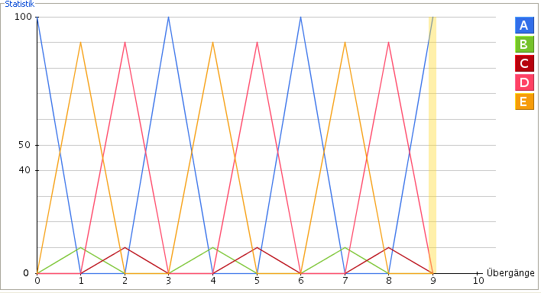
  - 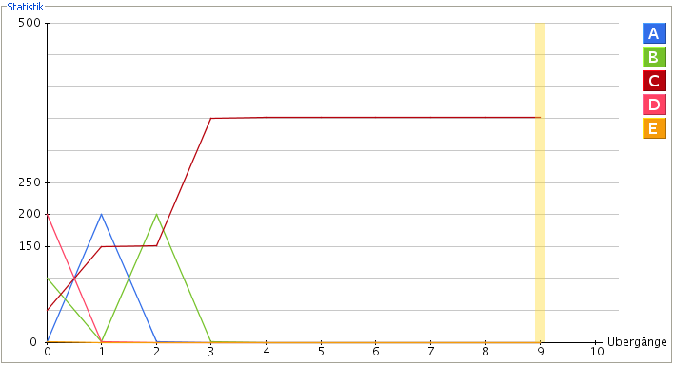
- Zusammenhang zwischen Übergangsmatrix und Entwicklung des Systems
In dieser Aufgabe geht es darum, nur anhand einer Übergangsmatrix und eines Startvektors Aussagen über die Entwicklung eines Systems zu machen.
Wie entwickelt sich der Verkehr auf der Spur A bei unten gegebener Übergangsmatrix und Startvektor? Beschreibe die Entwicklung der Anzahl Autos auf der Spur A während den ersten Übergängen.
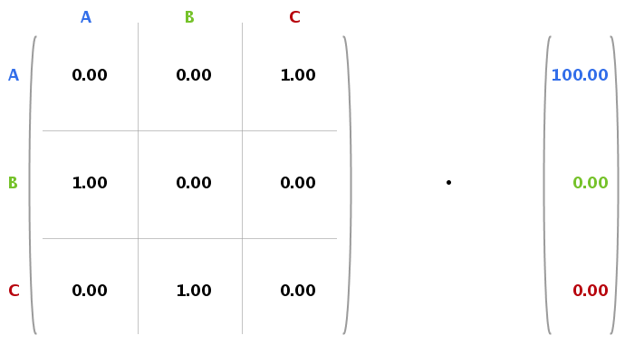
- Matrix-Vektormultiplikation
In dieser Aufgabe geht es darum, von Hand eine Matrix-Vektor-Multiplikation durchzuführen und anschliessend in DynaTraffic zu überprüfen.
Lade Verkehrssituation 2 in DynaTraffic. Berechne von Hand den nächsten Übergang und überprüfe anschliessend Deine Berechnung, indem Du einen Übergang in DynaTraffic berechnen lässt.

